國中 數學科 考試卷 ___年 ___班 座號：___ 姓名：__________
- 某矩形的長為(5x＋4)公分，寬為(x－3)公分，且面積為24平方公分，則矩形的周長為多少公分？
- 兩個正數的差是7，它們的積是44，則這兩個數的和是多少？
- 有一長方形花園，其面積為300平方公尺，它的長比寬多5公尺，則此花園的長是多少公尺？
- 若將一正方形的一邊增加10公分，且另一邊縮短為原來的$\frac{1}{2}$後，所形成的長方形較原正方形的面
少了12平方公分，則原正方形的邊長為多少公分？
- 若一直角三角形的邊長恰為連續三整數，則該三角形面積為多少平方單位？
- 若兩正整數的和是18，乘積是77，則此兩數的差是多少？
- 若兩整數的差是5，平方和是157，則此兩數中較大的數是多少？
- 連續三個正偶數的平方和是440，則此三數的和是多少？
- 有一正方形，若將其一邊長減少3公分，另一邊長變為原邊長的2倍，則所得新長方形的面積比原
正方形的面積多7平方公分，則原正方形的邊長為多少公分？
- 一長方形的面積為48平方公分，若知其長比寬多8公分，則其周長為多少公分？
- 一直角三角形有一股長為24，斜邊長比另一股長的3倍多4，則此三角形的面積為多少？
- 某老師出生於民國51年，經過2x年，正好是民國(x－6)${}^{2}$年，則x＝？
- 甲、乙兩人響應愛心捐款，甲所捐出來的錢比乙的2倍多4元，如果甲再多捐20元，則甲所捐的錢
恰好是乙的平方，那麼甲原來捐多少元？
- 一梯形的面積為144平方公分，下底比上底長4公分，高比下底短2公分，則此梯形的高為多少公分？
- 設兩整數的和是19，其平方和是493，則此兩整數之差的絕對值為何？
- 梯形的面積是60平方公分，已知下底比上底長2公分，高又比下底長3公分，則此梯形的高為多少？
- 某二位正整數的十位數字是3，若此數的平方比此數的30倍多136，則此二位數為何？
- 一矩形的一對角線長10公分，周長為28公分，則其面積為多少平方公分？
- 設兩數之和為9，它們的平方和比它們的積大27，則下列何者是此兩數之一？
- 某市的都市計畫中有一長方形的公園，長400公尺，寬300公尺，於其四周外鋪一條等寬的馬路，
馬路的面積為公園面積的$\frac{\text{12}}{\text{100}}$，問此條馬路的寬是多少公尺？
- 屏東盛產蓮霧，若每公斤賣x元，賣了(x＋3)公斤，共賣得180元，則蓮霧每公斤賣多少元？
- 若一直角三角形的邊長恰為連續三整數，則此三角形的周長為何？
- 曉華六年前年齡的平方恰好是六年後的年齡，請問曉華現年幾歲？
- 兩個連續正奇數的平方和是202，則此二數的和是下列哪一個選項？
- 小倫九年前年齡的平方恰好是自己三年後的年齡，則小倫現在幾歲？
- 已知一直角三角形的三邊長是連續偶數，則此三角形的最長邊是多少？
- 有一長方形草地，長20公尺、寬16公尺，在它的內部沿著各邊開闢一條等寬的小路，若所餘的草
面積為96平方公尺，則路寬為多少公尺？
- 有兩個連續正奇數，其平方和為290，設此兩連續正奇數為a與b，且a＜b，則4a－3b＝？
- 兩個正數的差是7，它們的積是44，則這兩個數的和是多少？
- 一長方形面積為48平方公分，若知其長比寬多2公分，則其周長為多少公分？
- 一正△之一邊長增加10，另一邊長減少10，第三邊長不變，則成一直角△，請問原△之邊長為何？
- 將一正方形的一邊變為原來的2倍，另一邊減少3公分，所形成的長方形比原來正方形之面積少5平
公分，則原正方形之邊長為？
- 已知三個連續的正整數的平方和為245，則其中最小的數為多少？
- 七個連續正整數由小而大依序為a、b、c、d、e、f、g，若a²＋b²＋c²＋d²＝e²＋f ²＋g²，則a＝？
- 若二數和為60，兩數積為899，則此兩數中，較大的數為多少？
- 阿寬出生於民國72年，經過x年後正好是民國x${}^{2}$年，則x＝？
- 學校校慶時，將全校2400位學生以行列方式排列進場，已知每行學生人數比行數的3倍少10人，則
行共有學生多少人？
- 甲、乙兩正方形，甲的邊長為乙的2倍，甲、乙的面積和為20平方公分，則甲正方形的周長應為多少
- 雙十節國慶日天，總統府前的廣場特地規畫出雙十國慶民眾區(如圖一斜線部分)，雙十字區及周圍
預留等寬的道路供表演者使用，若斜線部分面積為總面積的$\frac{\text{77}}{\text{200}}$，則道路寬為多少公尺？
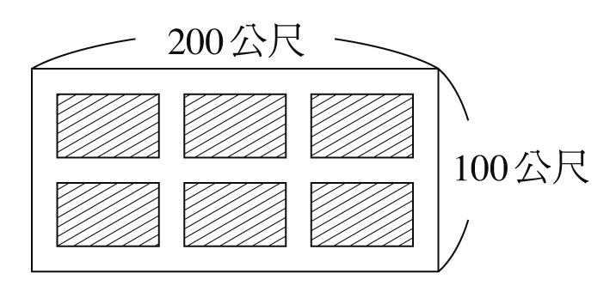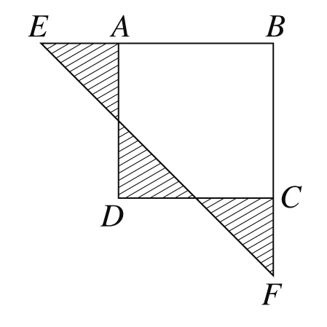 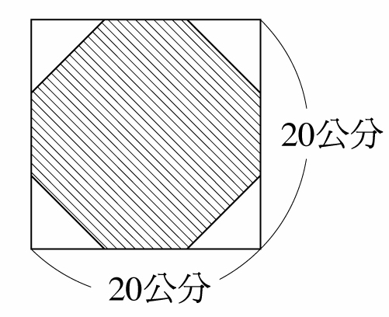
（圖一） （圖二） （圖三）
- 如（圖二），四邊形ABCD為正方形，斜線部分為三個全等的等腰直角三角形，若斜線部分的面積
共12平方公分，則$\overline{\text{EF}}$為多少公分？
- 如（圖三），將一個邊長20公分的正方形，截去四個全等的等腰三角形。若斜線部分的面積為350
平方公分，則截去的等腰三角形中，一個腰的長為多少公分？
- 大中出生於民國63年，經過2x年，正好是民國x${}^{2}$年，則x＝？
- 同學會中，每一個人都與其餘的每一個人握一次手，他們總共握了528次手，這次同學會共有多少人
- 將每籃裝有840個蘋果的兩籃，一籃平均分給甲班同學，另一籃平均分給乙班同學，均剛好分完，
班每人比乙班每人多得2個蘋果，已知甲班人數比乙班人數少2人，則乙班學生為多少人？
- 張三與李四同解x²＋bx＋c＝0，張三看錯一次項係數得兩根為－1、6，李四看錯常數項得兩根為4
、－3，則此方程式之正確解為何？
- 連續三個正偶數的平方和是200，則此三數的和是多少？
- 小香賣綠茶，若每杯可賺(x－3)元，賣了4x杯，一共賺了1840元，請問小香一共賣了幾杯？
- 阿俊9年前年齡的平方恰好是11年後的年齡，請問阿俊現年幾歲？
- 四個連續正奇數，第一、第二兩數的積加上第三、第四兩數的積等於206，則這四個數的和為多少？
- 若x²－ax－2b＝0的兩根為－2，3，則數對(a , b)在坐標平面上的第幾象限內？
- 連續兩個正偶數的乘積為728，求此兩正偶數之和是多少？
- 小杰在數學測驗中，誤將某正數的平方，算成該數的2倍，所得結果較正確答案少288，求原來正確
答案為何？
- 如果方程式3x²－(a＋7)x－192＝0的兩根互為相反數，則a＝？
- 某農場以3600元買雞若干隻，除了死了10隻外，剩下的雞以每隻加價20元賣出，獲利400元，則原來買進多少隻雞？
- 甲、乙兩隻螞蟻同時自洞口出發，甲螞蟻向東走，乙螞蟻向北走。已知乙螞蟻的速度每分鐘比甲螞蟻快10公分，又出發1分鐘後，兩隻螞蟻已相距50公分，則甲螞蟻每分鐘走多少公分？
- 一工程車的後輪周長比前輪多2公尺，且每公里前輪比後輪多轉25圈，求後車輪周長為多少公尺？
- 小真家的客廳正在重新裝潢，若地板上鋪正方形紅磚，需要鋪200塊，如果鋪正方形水泥磚，只需要鋪128塊，而且水泥磚的邊長比紅磚多一公寸，則每塊紅磚的面積是多少平方公寸？
- 阿文和小庭二人一同到便利店買東西，阿文出的錢比小庭的2倍多4元，如果阿文再多出20元，則阿文所出的錢數恰好是小庭的平方，那麼阿文原來出多少錢？
- 某班舉行畢業旅行，預計所需費用為168000元，由每位學生平均分擔，後來因為有5人未參加，以至於每人需再多分擔600元，請問此班學生總人數是多少？
- 矩形的長為2x＋8公分，寬為3x－1公分，且對角線為13公分，則矩形面積為 平方公分。
61、有一直角三角形的兩股長的差為7公分，斜邊長13公分，則這三角形的面積為 平方公分

- 將長度為6x公分的線段，折成一個正三角形得其面積為16$\sqrt{3}$平方公分，則此線段長為 cm。
- 兩個連續正整數的乘積為7140，則這兩數相加為 。
- 方程式－x²＋(m²－3) x＋9＝0的兩根互為相反數，則 m＝ 。
- 三個連續正偶數，若第一與第二兩數的乘積加第二與第三兩數的乘積等於128，則最大數為 。
- 宇捷在計算兩個連續偶數的乘積時，誤算成這兩數的和，所得的結果比正確的答案少142，則這兩個偶數的乘積是 。
- 用一根長42的鐵絲折成一個長方形，使其面積為80，則所圍成長方形的較長邊為
- 如果x²＋2 x－1＝0的正根為k，且$\sqrt{2}$≒1.414，用四捨五入法取k的近似值到小數第二位為 。
- 小平的書房面積為18平方公尺，當他放入一張寬x公尺、長(2x－1)公尺的地毯後，未鋪地毯的面積為原本書房面積的，則x＝ 。
- 子淵解一道一元二次方程式時，將常數項係數的正負號看錯，解得答案為x＝1或x＝2，則此方程式正確的解為x＝ 。
- 兩個正整數的差為7，積為44，則此兩整數的和為 。
- 兩個連續正奇數的乘積為255，則此兩數為 。
- 設一個負數比其倒數的2倍多1，則此數為 。
- 有一個二位數，其值等於其個位數字與十位數字乘積的3倍，已知個位數字比十位數字大2，則此二位數為 。
- 一直角三角形的斜邊長為29公分，兩股差為1公分，則此直角三角形的面積為 平方公分，斜邊上的高為 公分。
- 二年忠班有若干人計畫去班遊，預算總共需要900元，如果總預算不變，再加入3位同學，則每人可少分擔15元，那麼共有 人參加班遊，每人原本需分擔 元。
- 阿信從一面積為177平方公分的正方形紙片上剪下兩個大、小正方形，已知大正方形的邊長為小正方形的2倍多5公分，且剪掉大、小兩正方形後的剩餘面積為47平方公分，則小正方形的邊長為
公分，大正方形的面積為 平方公分。
- 某校舉行班際拔河比賽，規定每班必須與其它班級各比賽一場，經訓導處統計後，發現二年級總共要進行28場比賽，則該校二年級共有 班。
- 香蕉每公斤賣(x＋5)元，如果賣了(x－5)公斤，共得600元，則3公斤香蕉要賣 元。
- 某農場有羊540隻，平均分配在若干個柵欄內，已知柵欄內的羊隻數目比所有的柵欄數目少7，則這個農場共有 個柵欄。
- 阿德出生於西元1980年，經過了x年，正好是西元x${}^{2}$年，則x＝ 。
- 考卷上出現了這樣的題目：「已知x＝……，試求此數的平方為多少？」阿仁不小心看成：「已知x＝……，試求此數的2倍為多少？」使得阿仁求出的答案比正確答案少了35，試問此題的正確答案為多少？答： 。(有兩解)
- 老王的客廳地板重新翻修。如果鋪上甲廠牌正方形地磚，需要196塊；如果鋪上乙廠牌正方形地磚，需要100塊。已知甲廠牌每邊長比乙廠牌少2公寸，則每塊甲廠牌地磚的面積為 平方公寸。
- 有一塊正方形金屬薄片，在其四周各截去一小正方形後，圍成高3公寸、容積432公升的開口方盒(不考慮薄片的厚度)，則這塊金屬片的面積為 平方公寸。
- 拿兩條等長的細鐵絲，將其中一條折成正方形，另一條折成長比寬多8公分的長方形，算出面積後，發現正方形的面積比長方形面積的2倍少4平方公分，則所折成之正方形的邊長為 公分。
- 分別有正方形與長方形各一個，已知長方形的長、寬分別比正方形的邊長多3、2公分，而且長方形的面積為正方形面積的2倍，則此正方形的面積為
平方公分。
- 無忌同學在解一元二次方程式時，不小心將x項的正負號看錯了，得到兩個根為－7，4，則此方程式的正確兩根為 。
- 若一元二次方程式x²－ax＝0兩個解的差為1，則a的值等於 。

- 甲、乙兩人利用公式同解一個一元二次方程式，甲生看錯常數項，其餘均沒錯，解得兩根為3、－4；乙生看錯x項係數，其餘均沒錯，解得兩根為2、－1，則原正確方程式之兩根和為多少？
- 將一正方形一邊增加80公分，且另一邊縮短為原來的後，所形成的長方形較原正方形的面積多了200平方公分，則原來正方形的面積為多少平方公分？
- 附圖一為一塊長方形草地，長為8公尺，寬為6公尺，在其內部闢二條不等寬且不同形狀的道路，又知平行四邊形道路之寬度為長方形道路之寬度的2倍，所餘草地面積為30平方公尺，求平行四邊形道路寬是多少公尺？
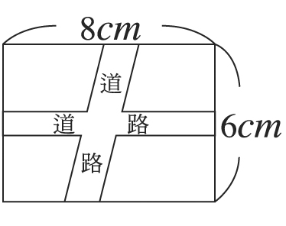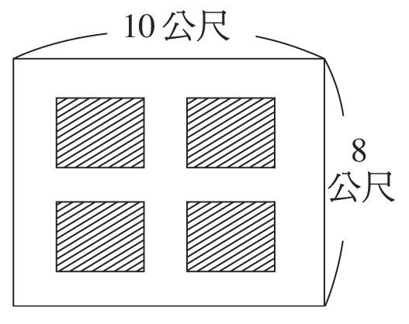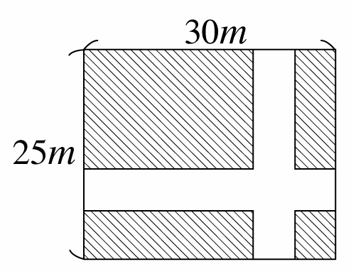
圖一 圖二 圖三
- 如圖二，在長10公尺、寬8公尺的長方形土地上，開闢等寬的道路，其中斜線部分為四個面積相等的花圃，若花圃的面積占全體面積的，則道路的寬度為多少公尺？
- 如圖三，有一長方形草坪，其中開闢了兩條相同寬度的長方形步道，已知剩下的草坪面積為594平方公尺，請問路寬為多少公尺？
- 設兩個整數的和為11，兩個整數的積為24，求這兩個整數。
- 有三個連續的偶數，它們的平方和是200，求這三個數。
- 有一長方形草地，長10公尺，寬8公尺，在它的內部沿著各邊開闢一條等寬的小路，若所餘的草地面積為24平方公尺，則路寬為多少公尺？
- 設兩正方形周長和為100公尺，面積的和為325平方公尺，求這兩個正方形的邊長各為多少公尺？
- 甲、乙兩人合作一工程2天可完成，已知乙一個人做比甲一個人做需多費3天，則甲、乙兩人獨做各需多少天才能完工？
- 設一個負數比其倒數的2倍多1，求此數為多少？
- 雜貨店買進一籃20公斤的雞蛋，其中4公斤在搬運時不小心打破了，剩下的雞蛋每公斤以高於成本價2元的售價賣出。結算後賺得的錢恰好是每公斤成本價的平方，問該籃雞蛋的成本價是每公斤多少元
- 阿明和小玉輝響應愛心捐款活動，已知阿明捐出來的錢比小玉捐的42倍多5元，若阿明再多捐395元，則所捐的錢數剛好是小玉捐的錢數的平方，請問阿明和小玉共捐多少元？
- 某城市的都市計畫中有一長方形公園，長400公尺、寬300公尺，如果在四周鋪一條等寬的馬路，其所增加的面積為公園面積的，請問此條馬路的寬是多少公尺？
- 小平和小安同解一個一元二次方程式，小平看錯 x 項的係數，解得兩根為3和－4，小安看錯常數項，解得兩根為3和1，則正確的兩根為多少？
- 甲、乙兩人同解一個x²係數為3的一元二次方程式，甲將一次項係數看錯，解得兩根為－，3；乙將常數項看錯，解得兩根為－5，－，求原來正確的方程式。
- 兩整數的差為13，積為－42，求此兩數。
- 兩個連續正偶數的乘積為168，則此兩數分別為多少？
- 小芳一年前年齡的平方恰好等於11年後的年齡，那麼小芳今年幾歲？
- 偉明用牙籤去量一張長方形的紙片，發現紙片的長比牙籤的兩倍長少1公分，寬比牙籤長多2公分。若已知紙片的面積為88平方公分，請問牙籤的長為幾公分？
- 直角三角形中，兩股的差為5公分，斜邊長為25公分，則此直角三角形的面積是多少平方公分？
- 兩個正方形的周長和為160公尺，面積和為850平方公尺，則這兩個正方形的邊長分別是多少公尺？

